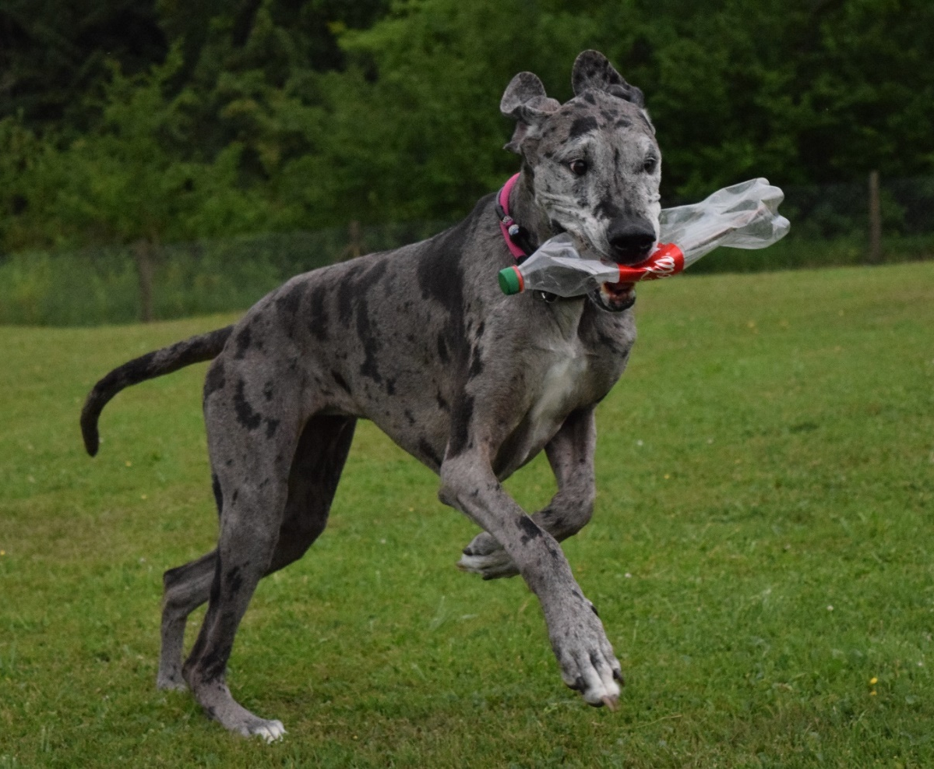

° Festwirtschaft
° Startzeit: 16.30 - 19.30 Uhr
° Startgeld Fr. 15.-
° keine Lizenz oder Prüfung nötig!
° es sind alle Hunde willkommen!
° wir freuen uns auf viele Teilnehmer

